Cenário Semanal

A Rede de Mobilização Social (RMS) intensificou a divulgação - nas redes sociais na qual administra perfis – sobre a participação da Empresa Norte Energia na Conferência das Nações Unidas sobre o Desenvolvimento Sustentável (Rio+20). Apenas um comentário de caráter negativo foi registrado no Facebook. A usuária Gabi Juns, moradora da cidade de São Paulo, expôs uma opinião negativa sobre os investimentos do Plano de Desenvolvimento Regional do Xingu.

Total: 1.570 inserções

Site RMS: 18

Blog RMS: 05

05 visualizações do texto “Primeiro balanço sobre Belo Monte”, segundo Google Analytics.

Biblioteca RMS: 13

13 visualizações da biblioteca “Usina Belo Monte”, segundo Google Analytics.

Site RMS em outras plataformas
Inserções no Twitter do site RMS: 17

14 inserções de mensagens no Twitter do site da Rede de Mobilização Social (RMS).

03 usuários retransmitiram o conteúdo publicado.

Inserções no Perfil do site da RMS no Facebook: 20

04 mensagens foram publicadas no perfil do site da RMS.

16 interações nas mensagens publicadas.
- 10 curtis.
- 06 compartilhamentos.
Inserções na Página do site da RMS no Facebook: 1.515
- 03 mensagens foram publicadas.
- 21 interações nas mensagens publicadas na página do site da RMS.
- 13 curtis.
- 01 comentário.
- 07 compartilhamentos.
- 1.491 usuários foram alcançados* pelas mensagens publicadas, segundo dados estáticos do Facebook.
* Alcance: é o número de pessoas únicas que viram as publicações.
Destaques das redes sociais
Twitter do site RMS
Nome: Wesley G. Oliveira.
Localização: Araguari (MG).
Avaliação: Positiva.
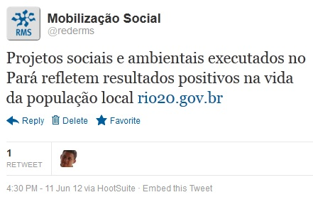
Nome: Alessandro Alves.
Localização: Não informada.
Avaliação: Positiva.
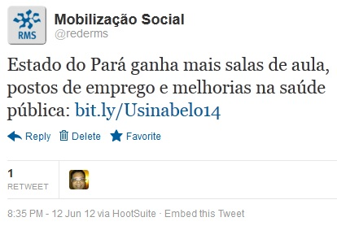
Facebook (Página) do site RMS
Avaliação: Negativo/Positivo
Nome e Localização:

Gabi Juns – São Paulo (SP)
Eliana Costa – Mãe do Rio (PA)
Monica Filgueira – Beberibe (CE)
Ioneide Araujo – Fortaleza (CE)
Raquel Beltrame – Piracicaba (SP)

